Одесский Национальный Политехнический Университет

Кафедра информационных систем

Лабораторная работа № 2

по дисциплине: «Веб-технологии и веб-дизайн»

на тему «Основы веб-дизайна. Работа с Веб-редакторами»

Выполнил:

Ст. группы АИ-166

Дидух Э. Г.

Проверил:

Червоненко П. П.

Одесса, 2017

**ЗАДАНИЕ НА ЛАБОРАТОРНУЮ РАБОТУ:**

Цель работы: ознакомление с основными понятиями и принципами веб-дизайна; знакомство с основными возможностями по разработке веб-страниц и веб-сайтов с помощью Веб-редакторов

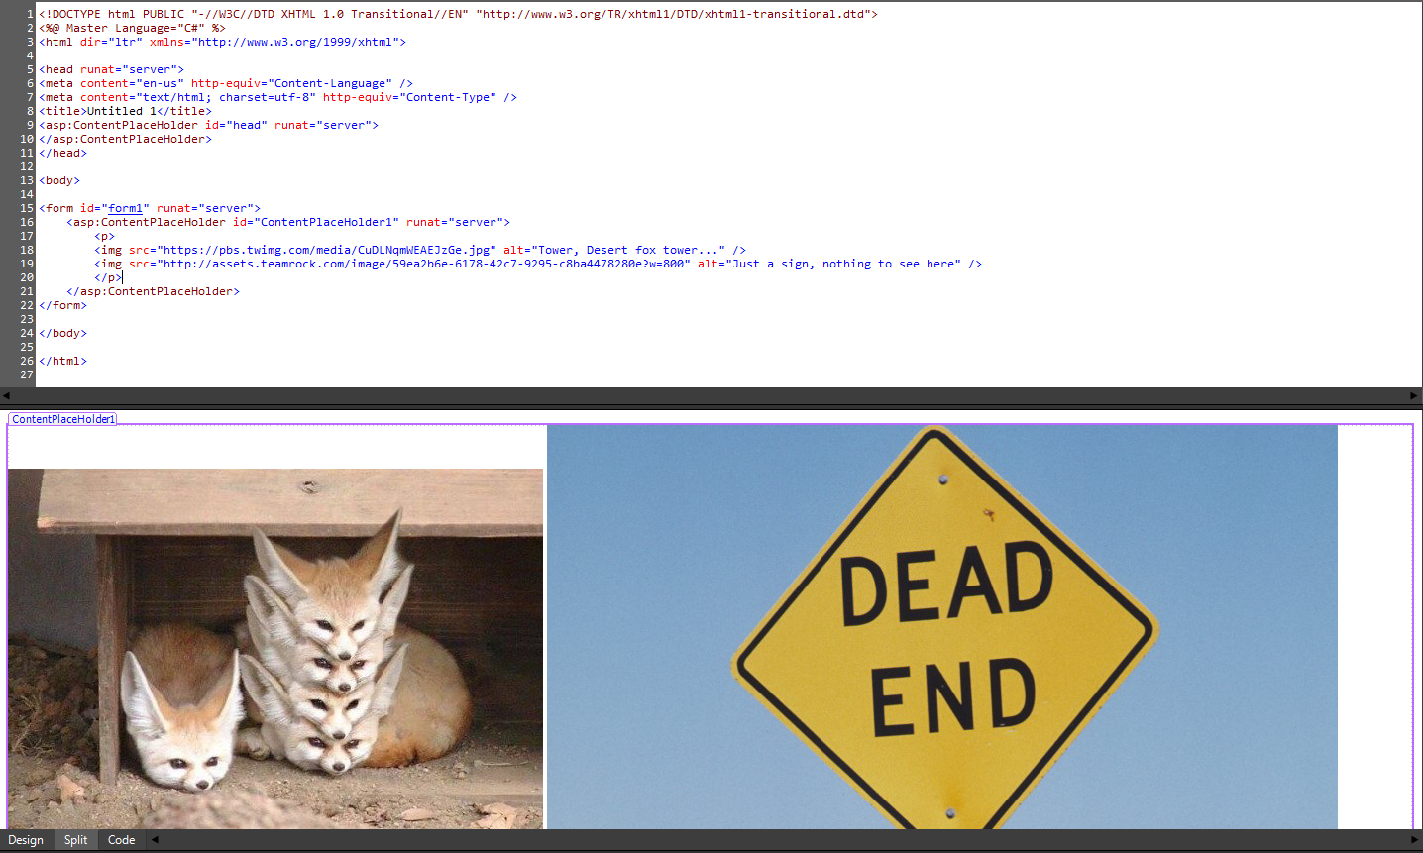

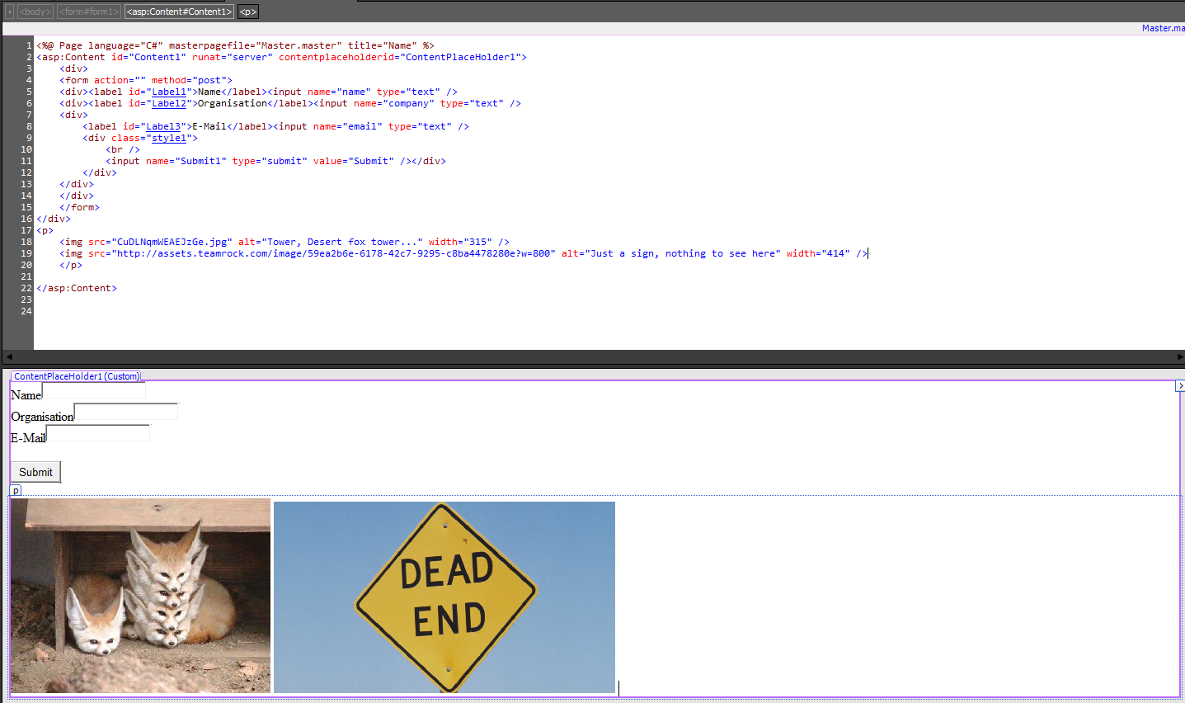

|  |
| --- |
| <!DOCTYPE html PUBLIC "-//W3C//DTD XHTML 1.0 Transitional//EN" "http://www.w3.org/TR/xhtml1/DTD/xhtml1-transitional.dtd">  <%@ Master Language="C#" %>  <html dir="ltr" xmlns="http://www.w3.org/1999/xhtml">  <head runat="server">  <meta content="en-us" http-equiv="Content-Language" />  <meta content="text/html; charset=utf-8" http-equiv="Content-Type" />  <title>Untitled 1</title>  <asp:ContentPlaceHolder id="head" runat="server">  </asp:ContentPlaceHolder>  </head>  <body>  <form id="form1" runat="server">  <asp:ContentPlaceHolder id="ContentPlaceHolder1" runat="server">  <p>  <img src="https://pbs.twimg.com/media/CuDLNqmWEAEJzGe.jpg" alt="Tower, Desert fox tower..." />  <img src="http://assets.teamrock.com/image/59ea2b6e-6178-42c7-9295-c8ba4478280e?w=800" alt="Just a sign, nothing to see here" />  </p>  </asp:ContentPlaceHolder>  </form>  </body>  </html> |

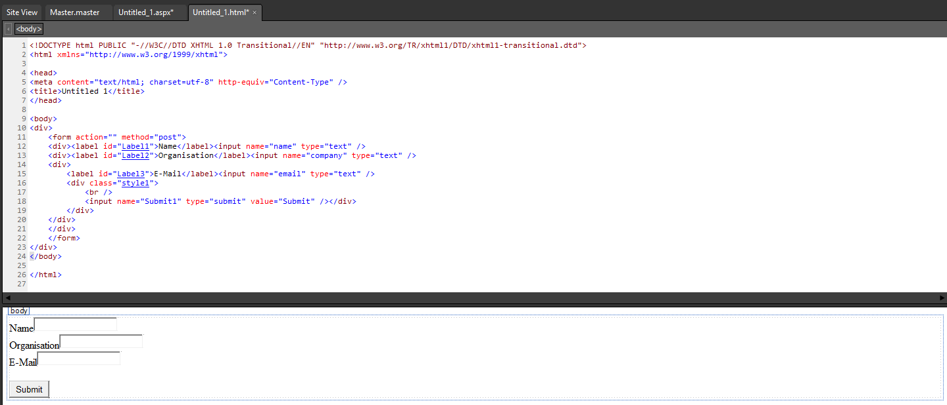

|  |
| --- |
| <!DOCTYPE html PUBLIC "-//W3C//DTD XHTML 1.0 Transitional//EN" "http://www.w3.org/TR/xhtml1/DTD/xhtml1-transitional.dtd">  <html xmlns="http://www.w3.org/1999/xhtml">  <head>  <meta content="text/html; charset=utf-8" http-equiv="Content-Type" />  <title>Untitled 1</title>  </head>  <body>  <div>  <form action="" method="post">  <div><label id="Label1">Name</label><input name="name" type="text" />  <div><label id="Label2">Organisation</label><input name="company" type="text" />  <div>  <label id="Label3">E-Mail</label><input name="email" type="text" />  <div class="style1">  <br />  <input name="Submit1" type="submit" value="Submit" /></div>  </div>  </div>  </div>  </form>  </div>  </body>  </html> |

**Выводы:** В данной лабораторной работе мы ознакомились с основами веб-дизайна, работой в веб-редакторах и базовыми тегами HTML. Полученные знания применили для создания с помощью Microsoft Expression Web мастер-страницы с картинками и страницы регистрации пользователя на основе созданной ранее мастер-страницы, следовательно цель работы достигнута.